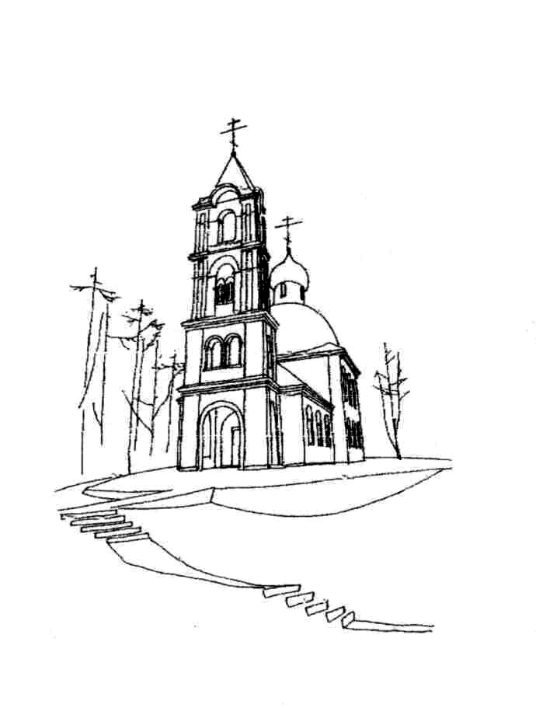 Храм Святителя Николая  (с. Макарово)  Расписание богослужений  на ИЮЛЬ 2015 года |  |  |  | 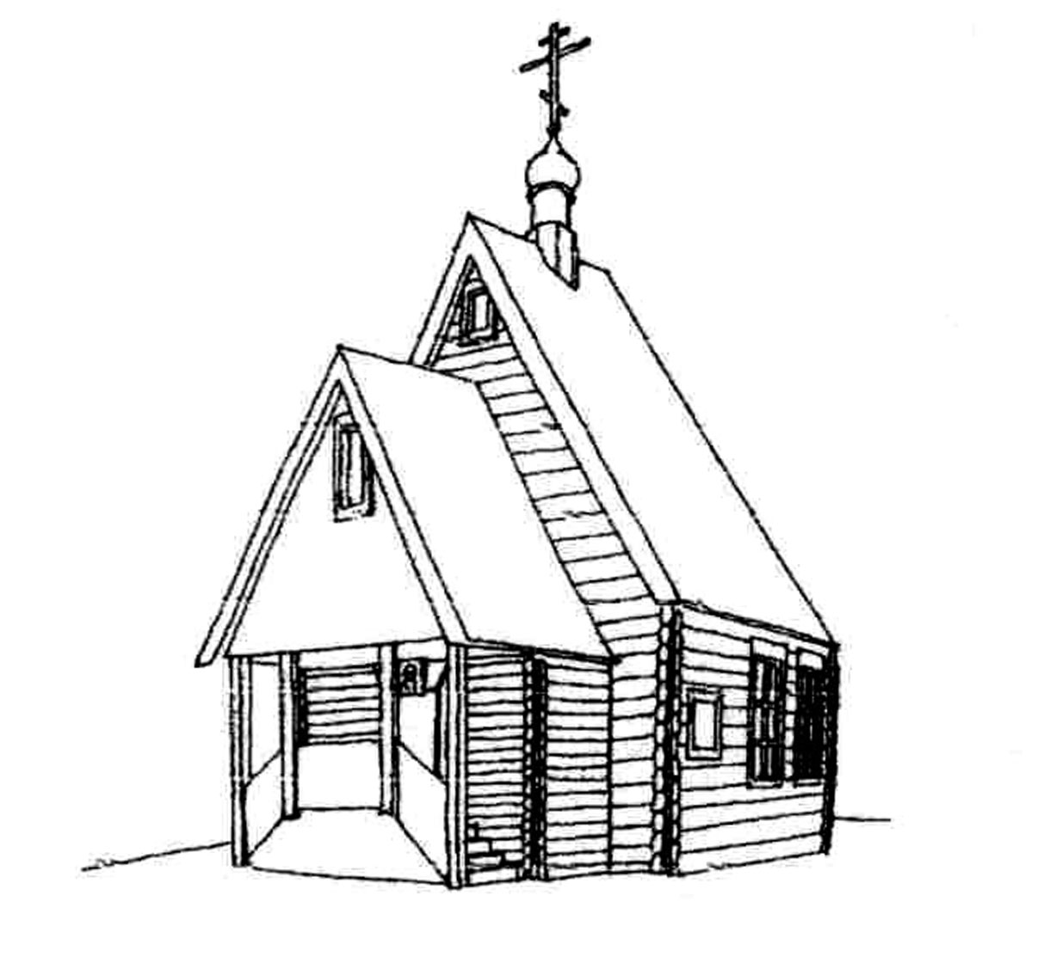 Храм Великомученика и Целителя Пантелеимона  (г.Черноголовка)  Расписание богослужений  на ИЮЛЬ 2015 года
4 июля  суббота | 10.30 | Обретение мощей прп. Максима Грека (1996)  Панихида |  | 1 июля  среда | 7.30  8.00 | Боголюбской иконы Божией Матери (1157)  Исповедь. Часы.  Божественная Литургия
5 июля  воскресенье | 7.30  9.00 | Сщмч. Евсевия, еп. Самосатского (380)  Исповедь. Часы.  Божественная Литургия
 |  |  |  | 4 июля  суббота | 7.30  8.00  18.00 | Обретение мощей прп. Максима Грека (1996)  Исповедь. Часы.  Божественная Литургия  Всенощное бдение
11 июля  суббота | 10.30  17.00 | Прпп. Сергия и Германа, Валаамских чудотворцев (ок. 1353)  Панихида  Всенощное бдение
 |  |  |  | 5 июля  воскресенье |  | СЛУЖБА В МАКАРОВО
 |  |  |  | 8 июля  среда | 7.30  8.00 | Блгвв. кн. Петра, в иночестве Давида, и кн. Февронии, в иночестве Евфросинии, Муромских чудотворцев (1228)  Исповедь. Часы.  Божественная Литургия
12 июля  воскресенье  18 июля  суббота | 7.30  9.00  7.30  9.00 | СЛАВНЫХ И ВСЕХВАЛЬНЫХ ПЕРВОВЕРХОВНЫХ АПОСТОЛОВ ПЕТРА И ПАВЛА (67)  Исповедь. Часы.  Божественная Литургия  Обре́тение честных мощей прп. Сергия, игумена Радонежского  Исповедь. Часы.  Божественная Литургия
 |  |  |  | 11 июля  суббота | 7.30  8.00 | Прпп. Сергия и Германа, Валаамских чудотворцев  (ок. 1353)  Исповедь. Часы.  Божественная Литургия
19 июля  воскресенье | 7.30  9.00 | Собор Радонежских святых. Собор Тверских святых.  Исповедь. Часы.  Божественная Литургия
25 июля  суббота | 7.30  8.00  10.00 | Иконы Божией Матери, именуемой «Троеручица» (VIII)  Исповедь. Часы.  Божественная Литургия  Панихида |  | 12 июля  воскресенье | 8.00  9.00 | СЛАВНЫХ И ВСЕХВАЛЬНЫХ ПЕРВОВЕРХОВНЫХ АПОСТОЛОВ ПЕТРА И ПАВЛА (67)  Исповедь. Часы.  Божественная Литургия
26 июля  воскресенье | 7.30  9.00 | Память святых отцов шести Вселенских Соборов.  Собор Архангела Гавриила.  Исповедь. Часы.  Божественная Литургия |  | 14 июля  вторник | 9.00  18.00 | Бессребреников Космы и Дамиана,  в Риме пострадавших (284)  Молебен с акафистом. Лития.  Вечернее богослужение

15 июля  среда | 7.30  8.00 | Положение честной ризы Пресвятой Богородицы во Влахерне (V)  Исповедь. Часы.  Божественная Литургия |  | 26 июля  воскресенье | 7.30  9.00 | Память святых отцов шести Вселенских Соборов.  Собор Архангела Гавриила.  Исповедь. Часы.  Божественная Литургия
17 июля  пятница | 7.30  8.00  18.00 | Страстотерпцев царя Николая, царицы Александры, царевича Алексия, великих княжен Ольги, Татьяны, Марии и Анастасии (1918)  Исповедь. Часы.  Божественная Литургия  Всенощное бдение |  | 27 июля  понедельник | 18.00 | Всенощное бдение
 |  |  |  | 28 июля  вторник | 7.30  8.00 | Равноап. вел. князя Владимира,  во Святом Крещении Василия (1015)  Исповедь. Часы.  Божественная Литургия
18 июля  суббота | 7.30  8.00  18.00 | Обретение честных мощей прп. Сергия, игумена Радонежского (1422). Прмцц. вел. кн. Елисаветы и инокини Варвары Яковлевой (1915).  Исповедь. Часы.  Божественная Литургия  Всенощное бдение
 |  |  |  | 31 июля  пятница | 18.00 | Всенощное бдение
 |  |  |  | 1 августа  суббота | 7.30  8.00 | Обретение мощей прп. Серафима,  Саровского чудотворца (1903)  Исповедь. Часы.  Божественная Литургия
19 июля  воскресенье | 8.00  9.00 | Собор Радонежских святых. Собор Тверских святых.  Исповедь. Часы.  Божественная Литургия
Каждый день до 19.00 храм вмч. и цел. Пантелеимона открыт для молитвы.

Каждую субботу на месте строительства храма в честь Новомучеников и Исповедников Российских (г. Черноголовка, ул. Центральная (напротив памятника) в 13.30 служится молебен.

По поводу треб (крещение, соборование, венчание, освящение домов) обращаться непосредственно к протоиерею Вячеславу или иерею Андрею до начала и после окончания богослужений.

Или по телефонам:

8(963)770-07-59 (прот. Вячеслав), 8(963)770-00-25 (иер. Андрей)

ДОБРО ПОЖАЛОВАТЬ НА НАШ САЙТ: www.hram-chg.ru

20 июля  понедельник | 18.00 | Всенощное бдение
21 июля  вторник | 7.30  8.00 | Явление иконы Пресвятой Богородицы  во граде Казани (1579)  Исповедь. Часы.  Божественная Литургия
24 июля  пятница | 7.30  8.00 | Равноап. Ольги, вел. княгини Российской,  во Святом Крещении Елены (969)  Исповедь. Часы.  Божественная Литургия
25 июля  суббота | 8.00  9.30  18.00 | Иконы Божией Матери, именуемой «Троеручица» (VIII)  Утреня. Исповедь. Часы.  Божественная Литургия  Всенощное бдение

